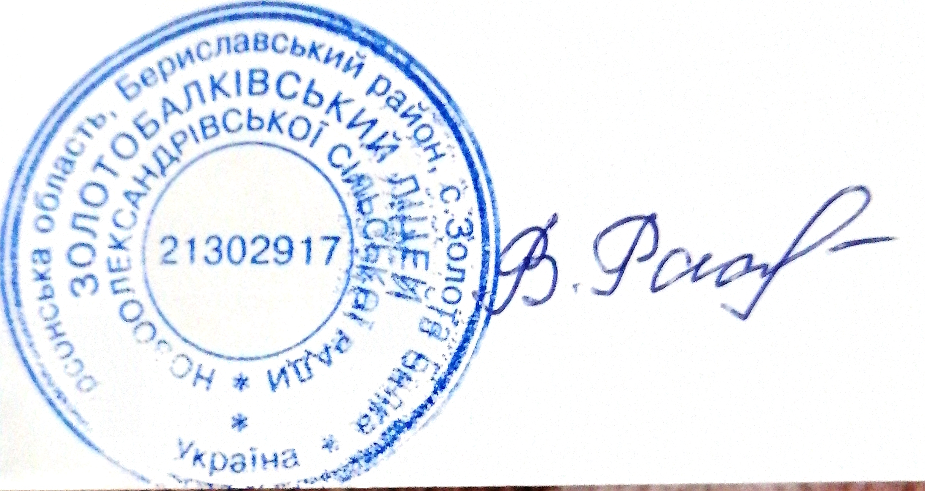
Затверджую
Директор Золотобалківського ліцею
Вікторія РАЄНКО
РОЗКЛАД УРОКІВ ЗОЛОТОБАЛКІВСЬКОГО ЛІЦЕЮ НА І СЕМ. 2026-2027Н.Р.

День, урок п/п |  |  | 6 |  | 7 | 8 | 9 | 10 | 11
Понеділок |  | 1 | Математика |  | Біологія | Зарубіжна літ | Українська мова | Біологія | Українська мова
 |  | 2 | Пізн природу |  | Хімія | Біологія | Англійська мова | Українська мова | Зарубіжна .літ
 |  | 3 | Укр мова |  | Зарубіжна літ | Мистецтво | Українська літ | Історія У | Хімія
 |  | 4 | Географія |  | Алгебра | Українська мова | Зарубіжна літ | Правознавство | Англійська мова
 |  | 5 | Мистецтво |  | Історія У | Англійська мова | Фізика | Зарубіжна літ | Українська літ
 |  | 6 | Технології |  | Українська мова | Історія У | Географія | Англійська мова | Фізика
 |  | 7 | Фізична культура |  | Фізична культ | Громадянська | Фізична культура | Фізична культура | Захист України
Вівторок

 |  | 1 | Математика | Геометрія |  | Геометрія | Англійська мова | Українська мова | Українська мова
 |  | 2 | Англійська мова | Мистецтво |  | Українська літ | Хімія | Геометрія | Фізика
 |  | 3 | Українська мова | Українська літ |  | Хімія | Біологія | Фізика | Геометрія
 |  | 4 | Зарубіжна | ЗБД |  | Англійська | Мистецтво | Алгебра | Географія
 |  | 5 | Фізична культура | Фізика |  | Біологія | Історія У | Українська літ | Англійська мова
 |  | 6 | Етика | Географія |  | Фізика | Громадянська/право | Мистецтво | Фізична культура
 |  | 7 | Громадянська | Технології |  | Фізична культура |  | Захист України | Астрономія
Середа |  | 1 | Математика | Алгебра |  | Алгебра | Українська мова | Правознавство | Українська літ
 |  | 2 | Пізнаємо природу | Англійська мова |  | Українська мова | Геометрія | Хімія | Фізика
 |  | 3 | Історія У | Географія |  | Геометрія | ЗБД | Українська літ | Біологія
 |  | 4 | Українська літ | Біологія |  | Географія | Біологія | Англійська мова | Мистецтво
 | 5 |  | Англійська мова | Українська мова |  | Інформатика | Зарубіжна | Біологія | Історія У
 | 6 |  | Фізична культура | Зарубіжна |  | ЗБД | Інформатика | Громадянська осв | Хімія
 | 7 |  | Технології | Інформатика |  | Фізична культура | Фізична культура | Захист України | Інформатика
Четвер  1 | 1 |  | Математика | Геометрія |  | Біологія | Алгебра | Правознавство | Українська мова
Четвер  1 | 2 |  | Українська мова | Англійська мова |  | Алгебра | Українська мова | Громадянська осв | Біологія
Четвер  1 | 3 |  | Англійська мова | Українська літ |  | Українська мова | Хімія | Геометрія | Історія В
Четвер  1 | 4 |  | Географія | Громадянська осв |  | Зарубіжна ‘літ | Геометрія | Фізика | Українська літ
Четвер  1 | 5 |  | Зарубіжна літ | Фізика |  | Технології | Біологія | Хімія | Алгебра
Четвер  1 | 6 |  | ЗБД | Фізична культура |  | Географія | Фізика | Історія В | Фізична культура
Четвер  1 | 7 |  | Мистецтво |  |  | Фінансова грам | Історія В | Фізична культура | Захист України
П'ятниця | 1 |  | Англійська мова | Алгебра |  | Алгебра | Технології | Історія У | Українська мова
П'ятниця | 2 |  | Математика | Англійська мова |  | Історія В | Алгебра | Мистецтво | Українська літ
П'ятниця | 3 |  | Українська мова | Історія В |  | Хімія | Англійська мова | Інформатика | Геометрія
П'ятниця | 4 |  | Історія В | Українська мова |  | Англійська мова | Фізика | Географія | Мистецтво
П'ятниця | 5 |  | Українська літ | Біологія |  | Фізика | Ураїнська літ | Фізична культура | Історія У
П'ятниця | 6. |  | Інформатика | Мистецтво |  | Українська літ | Фізична культура | Фізика | Фізична культура
П'ятниця | 7. |  |  | Фізична культура |  | Фізична культура |  |  | Інформатика

